|  |  |  |  |  |  |  |
| --- | --- | --- | --- | --- | --- | --- |
| **Раздел долгосрочного плана:**  8.1 В Количество теплоты | | | **Школа:** Каскабулакская средняя школа | | | |
| **Дата:** | | | **ФИО учителя:** Усейнов Аснаф Исмаилович | | | |
| **Класс: 8** | | | **Количество присутствующих:** | **отсутствующих:** | | |
| **Тема урока** | | Количество теплоты, удельная теплоемкость вещества. | | | | |
| **Цели обучения, которые достигаются на данном уроке (ссылка на учебную программу)** | | 8.3.2.5 -определять количество теплоты, полученное или отданное в процессе теплопередачи;  8.3.2.6 - объяснить физический смысл удельной теплоемкости | | | | |
| **Цели урока** | | * определять количество теплоты, полученное или отданное в процессе теплопередачи: * объяснить физический смысл удельной теплоемкости. | | | | |
| **Критерии оценивания** | | * применяет формулу количества теплоты, полученное или отданное в процессе теплопередачи, при решении задач; * раскрывает физический смысл удельной теплоемкости | | | | |
| **Языковые цели** | | **Навыки:** слушание, говорение, письмо  Учащиеся устно объясняют физический смысл удельной теплоемкости вещества, используя формулу количества теплоты, решают задачи и записывают их.  **Лексика и терминология, специфичная для предмета:**  количество теплоты при нагревании и охлаждении, джоуль, калорий, начальная и конечная температура, удельная теплоемкость вещества.  **Полезные выражения для диалога и письма:**  Количество теплоты зависит от …  При нагревании тело….  При охлаждении тело….  Удельная теплоемкость вещества зависит от… | | | | |
| **Привитие ценностей** | | Казахстанский патриотизм и гражданская ответственность («Независимость Казахстана и Астана») через задачи на расчет количества теплоты  Формирование уважения к разнообразию культур и мнений («Национальное единство, мир и согласие в нашем обществе») через совместную деятельность учащихся на уроке. | | | | |
| **Межпредметная связь** | | математика (вычисления при решении задач), химия (экзотермические и эндотермические реакции) | | | | |
| **Предыдущие знания** | | внутренняя энергия, температура, калорий, килокалорий | | | | |
| **Ход урока** | | | | | | |
| **Запланированные этапы урока** | **Запланированная деятельность на урок** | | | | | **Ресурсы** |
| **Начало урока**  10 мин | **Организационный момент.**  Учитель приветствует учащихся.  **КР Прием «Найди потерянную часть»**  Для того чтобы объединить учащихся в группы и подвести к теме урока, учитель предлагает учащимся взять заранее подготовленные части картин (картины связаны с темой урока) и найти часть своей картины (приложение 1).  **КР Создание проблемной ситуации: «От чего зависит количество теплоты, получаемое при нагревании и отдаваемое при охлаждении?»**  Учитель выслушивает ответы учащихся и сообщает, что на этом уроке они выяснят, от чего зависит количество теплоты, получаемое или отдаваемое телом, выяснят и получат формулу для этого случая.  **КР Тема урока, цели обучения, цели урока, критерии оценивания**   * Учитель сообщает тему урока, говорит цель обучения. Затем совместно с учениками разрабатывают цели урока и критерии оценивания. * Цели урока: * определять количество теплоты, полученное или отданное в процессе теплопередачи: * объяснить физический смысл удельной теплоемкости   Критерии оценивания:   * применяет формулу количества теплоты, полученное или отданное в процессе теплопередачи, при решении задач; * раскрывает физический смысл удельной теплоемкости.   Учитель направляет, помогает в составлении целей урока и критериев оценивания. | | | | | Картинки, разрезанные на части  Слайд |
| **Середина урока**  10мин  5мин  10 мин  1 мин | **ИР, ПР, ГР Прием «Думай-В паре-Поделись»**  Учащимся на слайдах представляют рисунки к задачам, по которым они должны ответить на вопросы. Вопросы высокого порядка, вовлекающие учеников и развивающие критическое мышление. Таким образом, они усваивают новую тему.  1. На рисунке представлены два одинаковых сосуда с водой разного объема. В каком сосуде вода закипит быстрее. Почему?  2. На рисунке представлены два одинаковых сосуда с одинаковым количеством воды, но разной первоначальной температурой. Если воду в сосудах охладить до одинаковой температуры, то какое из них отдаст больше количества теплоты? Почему?  3. На рисунке представлены два одинаковых сосуда, в один из которых налита вода, а в другой – растительное масло. Что быстрее нагреется. Почему?  Вначале ученики должны работать индивидуально, выбрав по желанию одну задачу (дифференциация по заданию). Затем делятся решением в парах и потом начинают обмениваться ответами в группах.  Критерии к заданию:  1. Объясняют, что чем больше масса тела, тем больше количества теплоты необходимо для его нагревания;  2. Объясняют, что чем больше разность начальной и конечной температур тела, тем больше количества теплоты выделяется;  3. Объясняют, что для разных веществ необходимо разное количество теплоты для нагревания или же для охлаждения. Количество теплоты зависит от рода вещества.  Поддержка учителя: наводящие вопросы членам группы при обсуждении.  **Обратная связь учеников**  Выступление ученика от группы. Получают обратную связь от других групп.  **КР Выводы**  В итоге они сделают вывод, что количество теплоты при нагревании зависит от массы, разности температур и от рода вещества. Записывают формулу количества теплоты, полученного или отданного в процессе теплопередачи  **ГР Заполнение кластера «Удельная теплоемкость вещества».**  Учащиеся читают об удельной теплоемкости вещества, обсуждают в группе и заполняют кластер.  Дифференциация по конечному результату (некоторые группы могут дополнить и видоизменить кластер).    **ГР Прием «Пилот и навигатор». Решение задач.**  Каждая группа решает свою задачу, затем между собой выбирает своего пилота и навигатора, на доске пишут свою задачу (пилот пишет, навигатор диктует).  **Задача 1-группы**. ТОО «Актюбинский рельсобалочный завод» – уникальное предприятие по производству дифференцированно упрочненных рельсов высокого качества и среднего фасонного проката в Казахстане. Это рельсы из железа, их масса 200 кг. Рассчитайте количество теплоты, выделяемое при остывании данных рельсов, если начальная температура составляет 460 0С, конечная – 30 0С.  **Задача 2-группы.** Вычислите, какое количество теплоты выделится при охлаждении медной плитки массой 5 кг, изготавливаемой на Карагандиском заводе. Начальная температура равна 520 0С, конечная – 20 0 С.  Дескрипторы:   * записывает формулу расчета количества теплоты; * по таблице определяет удельную теплоемкость вещества; * вычисляет количество теплоты.   **Взаимооценивание группами задач «Две звезды и одно пожелание».**  Взаимооценивание проводится на основе дескрипторов к задаче.  **Устная обратная связь учителя.**  **На дом:** составить задачу на расчет количества теплоты, выделяемого или поглощаемого при теплопередаче. | | | | | Слайды  Учебник «Физика 8 класс». Закирова Н.А.  Кластер на каждую группу |
| **Конец урока**  4 мин | **ИР Самооценивание «Лестница успеха»**  Учащиеся возвращаются к целям урока, оценивают себя с помощью критериев оценивания урока, отмечают на «Лестнице успеха». Учитель выборочно спрашивает несколько учеников.  **ИР Рефлексия «Острова»**  Каждый учащийся выбирает на карте настроения остров, который отражает его настроение, душевное состояние в конце урока. | | | | | Графический органайзер на каждого ученика  Графический органайзер на каждого ученика |
| **Дифференциация – каким образом Вы планируете оказать больше поддержки? Какие задачи Вы планируете поставить перед более способными учащимися?** | | **Оценивание – как Вы планируете проверить уровень усвоения материала учащимися?** | | | **Здоровье и соблюдение техники безопасности** | |
| Дифференциация по поддержке при выполнении учениками заданий  Дифференциация по оцениванию  Дифференциация по заданию  Дифференциация по конечному результату | | Наблюдая за работой учащихся в группах, при коллективном обсуждении, при работе в тетрадях, с помощью критериев оценивания, используя обратную связь учеников, взаимооценивание «Две звезды и одно пожелание», самооценивание «Лестница успеха» | | | Соблюдение СанПИН – ограниченное время работы пректора. | |
|  | |  | | | | |
|  | | | | | | |

Приложение 1

Объединение в группы

1 группа 2 группа

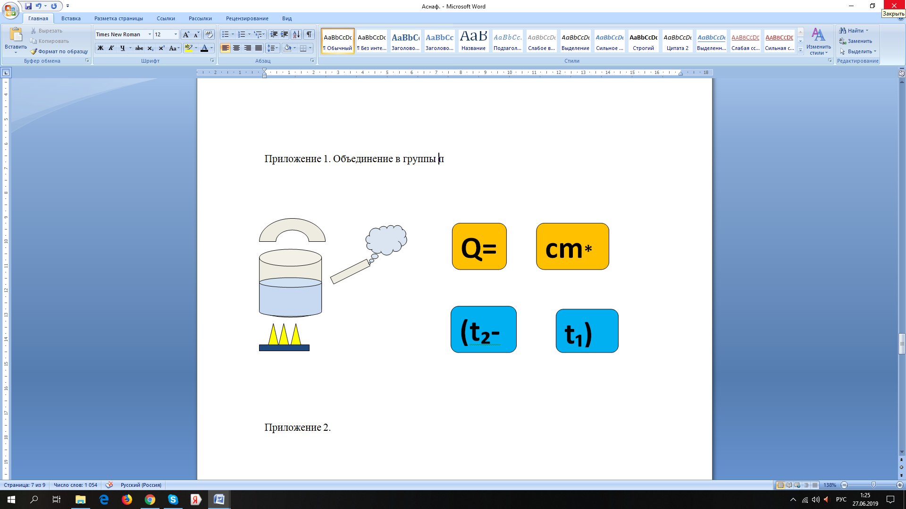

Приложение 2

Заполнение кластера

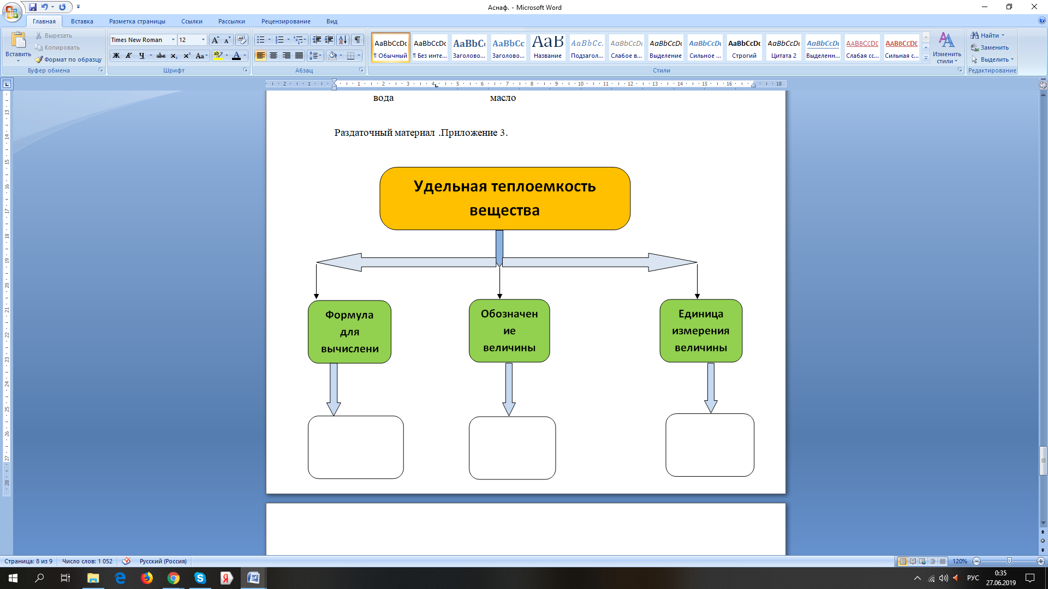

|  |
| --- |
| Имя \_\_\_\_\_\_\_\_\_\_\_\_\_\_ Дата \_\_\_\_\_\_\_\_\_  **РЕФЛЕКСИЯ ПО УРОКУ**  C:\Users\Dina\Downloads\Рефлексия_Острова.jpg |